# 1. รายการใบจอง

url : /sales/order

* เรียงจาก : ล่าสุด (done)
* ยอดรวมให้ including vat (done)
* ใส่ชื่อย่อ (done)
* สถานะจะเปลี่ยนเมื่อ item ถูกอ้างอิงในจอง

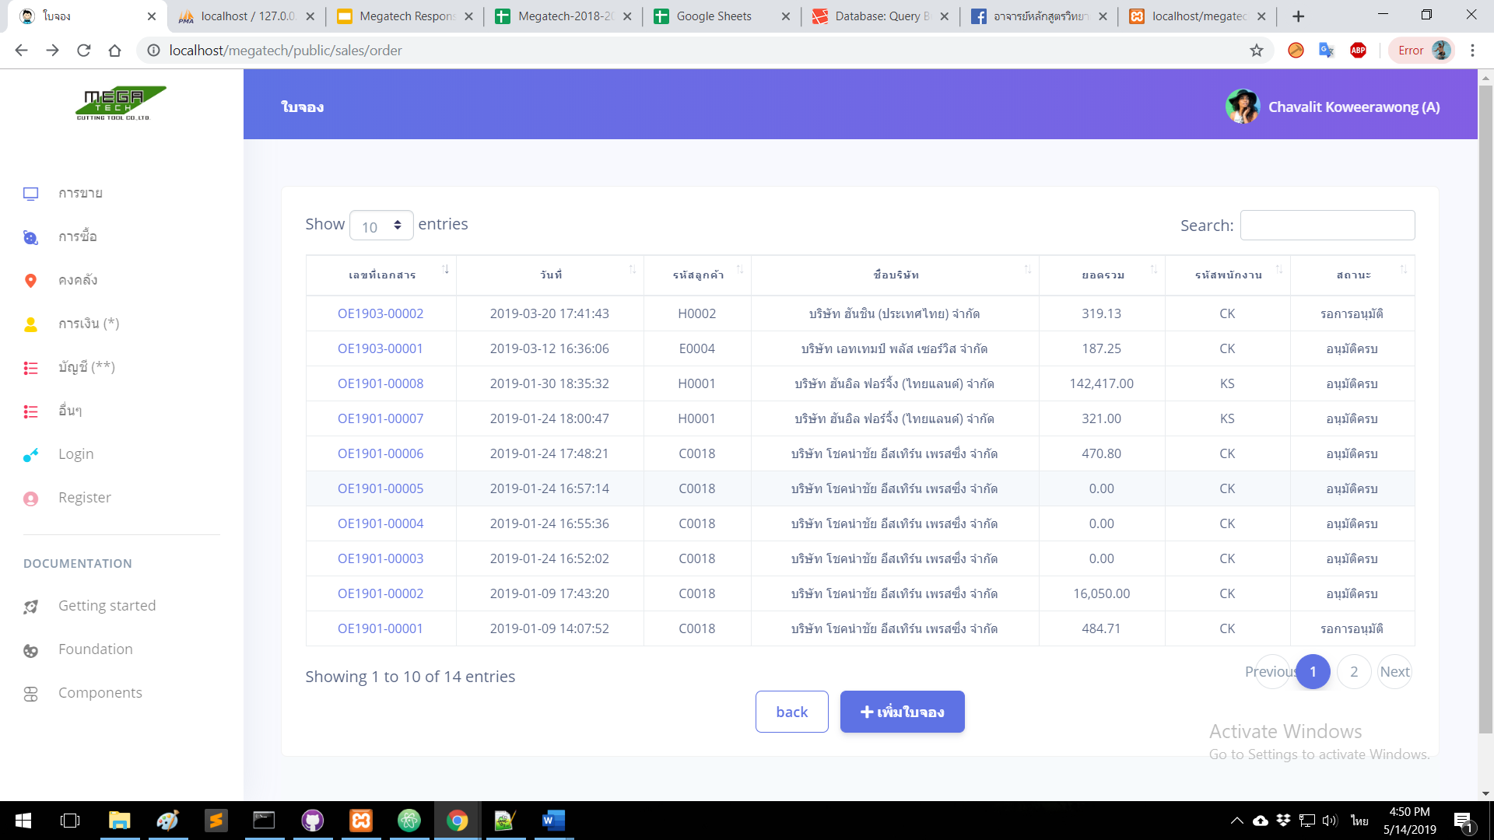

# 2. เพิ่ม / แก้ไขใบจอง

url : /sales/order/create

url : /sales/order/20/edit

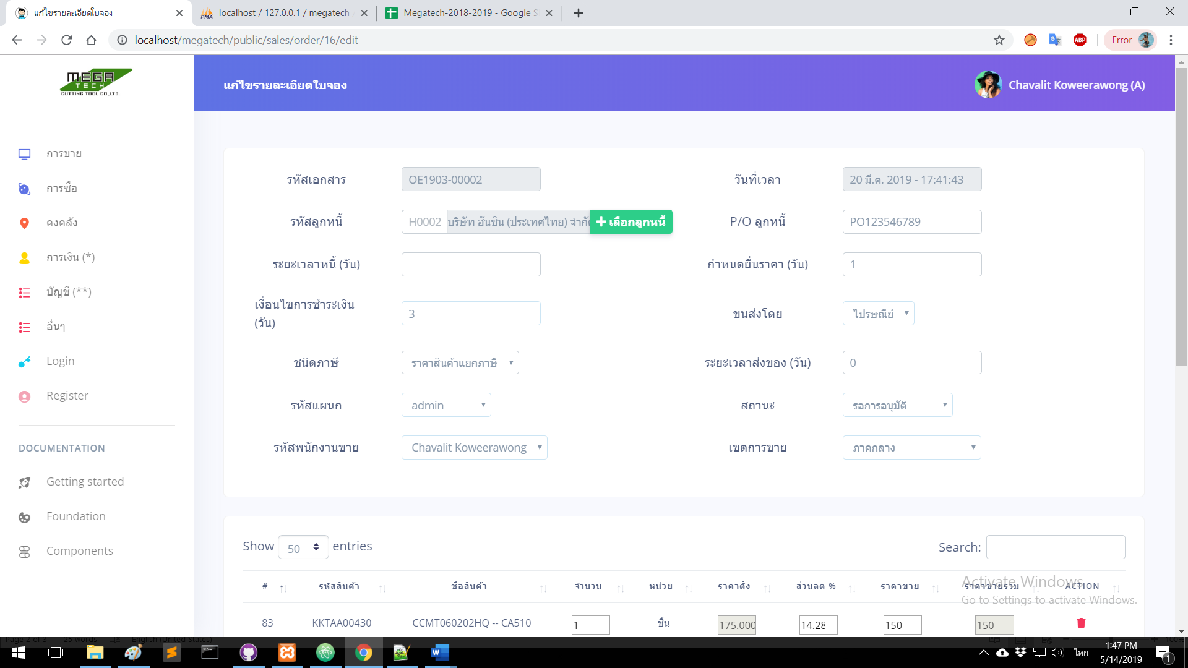

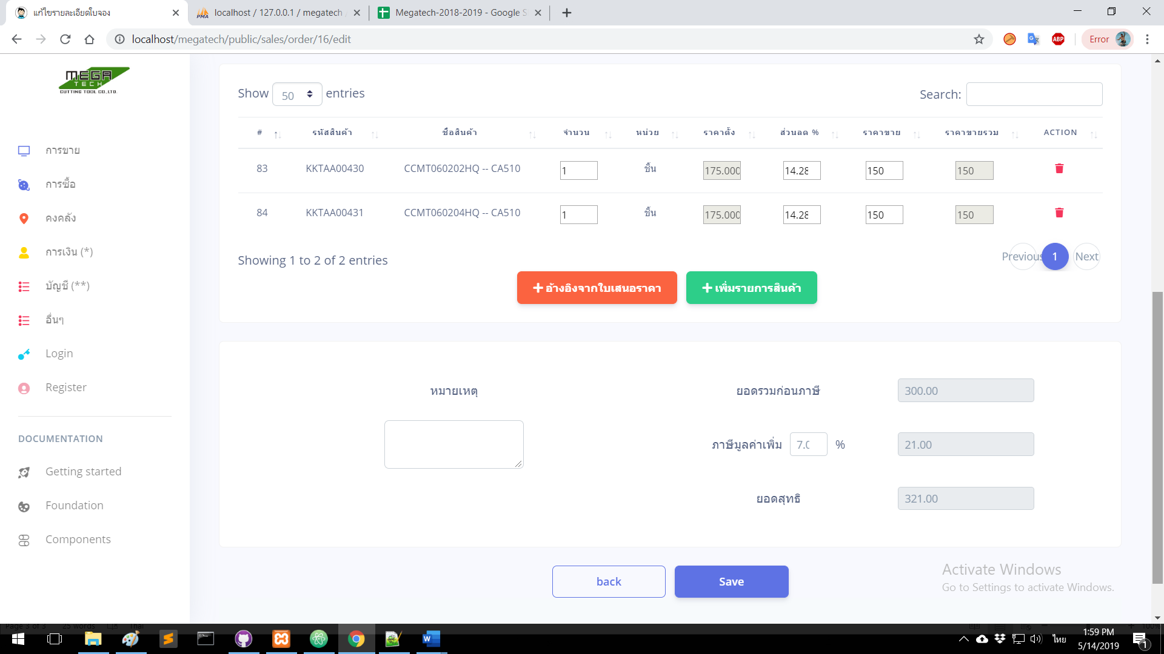

* เลือกลูกหนี้ที่ผูกกับพนักงานขาย ซึ่งกำหนดใน Customer ขึ้นเฉพาะลูกหนี้ของตนเองเท่านั้น (Done)
* รหัสแผนกต้องวิ่งตาม User (Done)
* เลขที่ po ห้ามซ้ำ ถ้าใช่ลูกหนี้คนเดียวกัน (Done)
* เลือกลูกหนี้แล้วเลือก QT ทันที ให้ pop up QT หลังจากเลือกลูกหนี้ (Done)
* เอาปุ่มเซฟอยู่ข้างล่าง (Done)
* ราคา product ผิด
* ดึงข้อมูลจากลูกค้าที่เลือก
* มี checkbox เมื่อต้องการขายต่ำกว่าราคาที่ floorเมื่อ toggle จะต้อง Save ได้แม้จะใส่ราคาต่ำกว่า (ขาด logic)
* เลือกสินค้าจากใบเสนอราคา ควรมี multi selection checkbox
* เพิ่มปุ่ม Print
* ชนิดภาษีต้อง Config ได้ในภายหลัง
* ใส่ลูกน้ำที่ตัวเลข
* ไม่มีเลข PO checkbox

